Krajská veterinární správa pro Liberecký kraj

Ostašovská 521, 460 01 Liberec 11
tel. 485 103 871-2, 482 710 623, fax 482 713 149, e-mail: kvsl@svscr.cz

č.j.:497 /07 vyřizuje:Dr.Jaroš V Liberci, dne 23.3.2007

Povinná preventivní akce – orální vakcinace lišek k předcházení vzniku a šíření nebezpečné nákazy – vztekliny – informace pro občany.

Krajská veterinární správa pro Liberecký kraj (dále jen KVS), na podkladě a v souladu s § 49, odst. 1, písm. b) zákona č. 166/1999 Sb., o veterinární péči a o změně některých souvisejících zákonů (veterinární zákon), v platném znění, oznamuje, že

bude provedena orální vakcinace lišek k předcházení vzniku a šíření nebezpečné nákazy – vztekliny, vakcinace proběhne od 17.4. do 22.4. tohoto roku (v závislosti na klimatických podmínkách) na celém území Libereckého kraje.

Vakcinovat se bude shozem návnad z letadla, v závislosti na počasí, v uvedeném časovém rozpětí. Organizace akce, distribuce vakcinačních dávek a související náklady jsou v režii Státní veterinární správy ČR.

Sběr lišek po jejich odlovu, ke kontrole účinnosti orální vakcinace, bude zahájen za tři týdny po skončení kladení návnad. Odlovené lišky, budou odevzdány na sběrná místa, za účelem kontroly účinnosti orální vakcinace za konstantní odměnu. (Bude proplacen počet lišek do výše rozpočtu KVS pro tyto účely). Cílem je plošné prošetření všech honiteb, nikoli vyšetření velkého množství lišek v ojedinělých honitbách. Sběr lišek a jejich předání budou provádět organizace, které provádějí výkon práva myslivosti na území Libereckého kraje. Počátek vyšetřování lišek za stanovené zástřelné bude od 14.5.2007.

Pro sjednocení postupu budou informační dopisy rozeslány následujícím institucím :

Krajský úřad Libereckého kraje
Krajská hygienická stanice Liberec
Příslušná územní pracoviště KHS LB v okresech
ČMMJ – Okresní myslivecké spolky
Územní pracoviště Lesů ČR
Vojenské lesy a statky
CHKO
Obce s rozšířenou působností v okresech (2x CL, 2x LB, 3x JN, 3x SM)
Regionální deníky, příp. regionální rozhlas

Všechny zúčastněné orgány a organizace zdvořile žádám o spolupráci v zájmu ochrany zdraví lidí.

MVDr.Josef Král ředitel Krajské veterinární správy
pro Liberecký kraj

Příloha:
- Vakcinace lišek proti vzteklině – poučení pro občany
- Informační plakáty

Krajská veterinární správa pro Liberecký kraj
informuje:
____________________________________________________________

Vakcinace lišek proti vzteklině – POUČENÍ pro občany

V době od 17.4.2007 do 22.4.2007 (v návaznosti na klimatické podmínky) proběhne na území okresů Česká Lípa, Semily, Liberec a Jablonec nad Nisou vakcinace lišek proti vzteklině. Jedná se o preventivní akci k předcházení vzniku a šíření nebezpečné nákazy – vztekliny, vzhledem k tomu, že liška je jejím nejvýznamnějším reservoárem a šiřitelem. Cílem této akce je vytvořit v liščí populaci na širokém území imunitu proti vzteklině a tím zabezpečit ochranu zdraví lidí.
Vakcinovat se bude shozem návnad z letadla, v uvedeném časovém rozpětí, v závislosti na počasí. Návnady jsou vyrobeny z rybí moučky a tuku, mají okrouhlý tvar o průměru 3,5 cm a výšce 1,7 cm, hnědozelenou barvu a silně zapáchají rybinou. Uvnitř je zalisována ampule z umělé hmoty a hliníku, označená nápisy: „ ATTENTION RABIES VACCINE, VORSICHT TOLLWUT IMPFSTOFF, ATTENTION VACCIN ANTIRABIQUE, ATTENSIONE VACCINO ANTIRABICO“, která obsahuje živý atenuovaný (zeslabený, utlumený) virus vztekliny, který je za běžných situací pro člověka a zvířata neškodný. Nelze však na 100 % vyloučit určité riziko při jeho kontaktu se sliznicí úst, spojivky oka a při vniknutí do čerstvé rány.

Proto v oblasti, kde jsou položeny návnady s očkovací látkou proti vzteklině lišek, je třeba dodržovat tyto pokyny:
- poučit děti
- nedotýkat se návnad
- nenechat volně pobíhat psy
- nepoužívat k výkonu práva myslivosti lovecké psy po dobu 3 týdnů po vakcinaci
- v případě potřísnění kůže očkovací látkou (je tekutá a je uložena v ampuli), je třeba omýt zasažené místo mýdlem a vodou a dezinfikovat dezinfekčním prostředkem. Pokud se očkovací látka dostane do oka, úst či čerstvého poranění, je nezbytně nutné vyhledat okamžitě lékaře.

V Liberci, 23.3.2007 MVDr. Josef K r á l
ředitel KVS pro Liberecký kraj

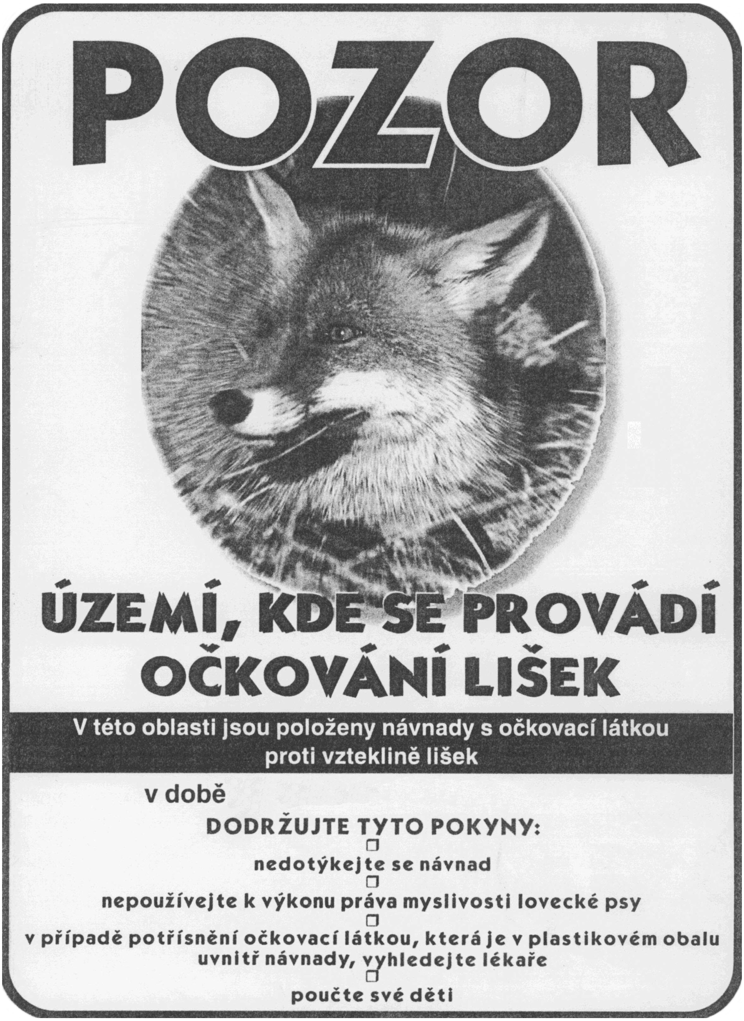

17.4. – 22.4.2007

